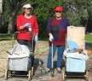
דף 198
מהאשפח של עדה ונורית
פברואר 2013
נשפך מן הפח – 28.2.1950 - נחנך שדה התעופה באילת והשבוע הוא נסגר בגלל הצפות של גשם
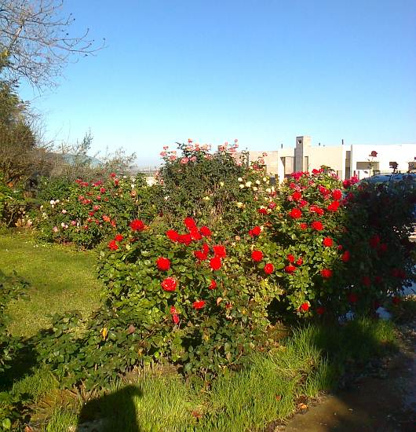
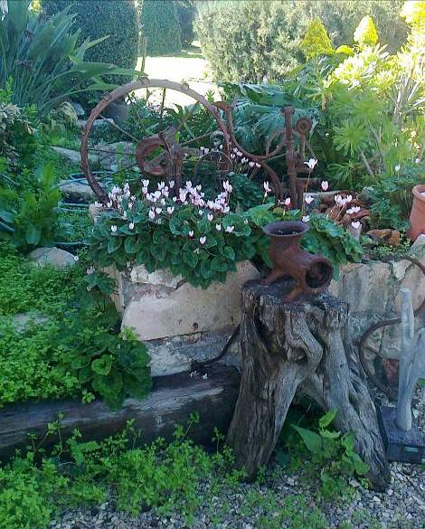
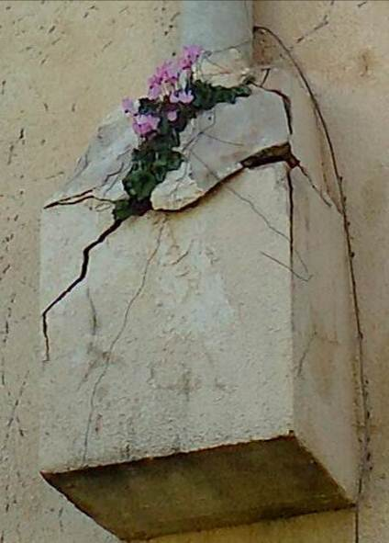
עולה על גדותיו – שוב פורחת הרקפת בארובה של עדה וגם בגינה, וכן הוורדים של רותי ל.

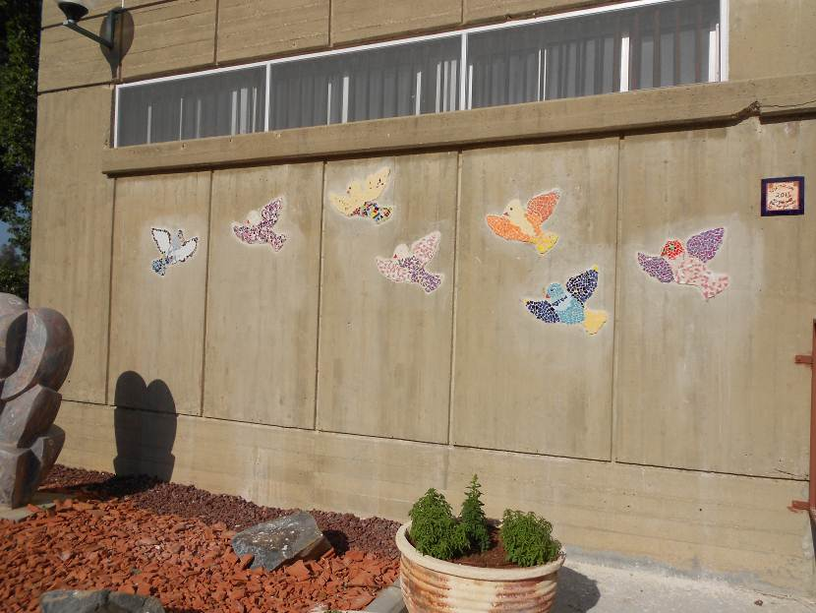
מאלבומם של חולדאים
עבודת פסיפס שנעשתה על ידי בני המצווה
כמשימת בר מצווה, ביוזמת ההורים
ובהדרכתה של אמנית ממזכרת בתיה,
מקשטת את הקיר של בית המנהלות
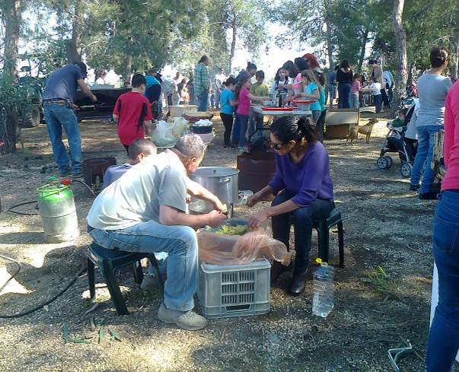
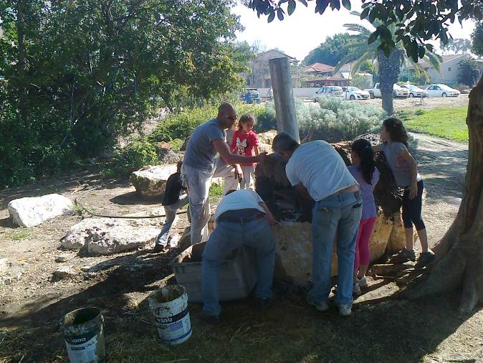
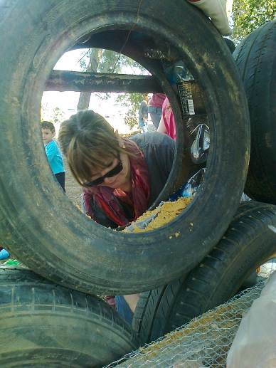
ברוב עם יצאנו לפעילות ט"ו בשבט מאוחרת, שכללה בישולי שדה ובנייה ירוקה של כל מיני מתקנים. הכול נעשה בגן הזיכרון. היה מאוד טעים והתוצאה מבורכת.
עדיין נותרה עבודה שתעשה בהמשך

שבוע מדהים מאחלות עדה ונורית פ.

